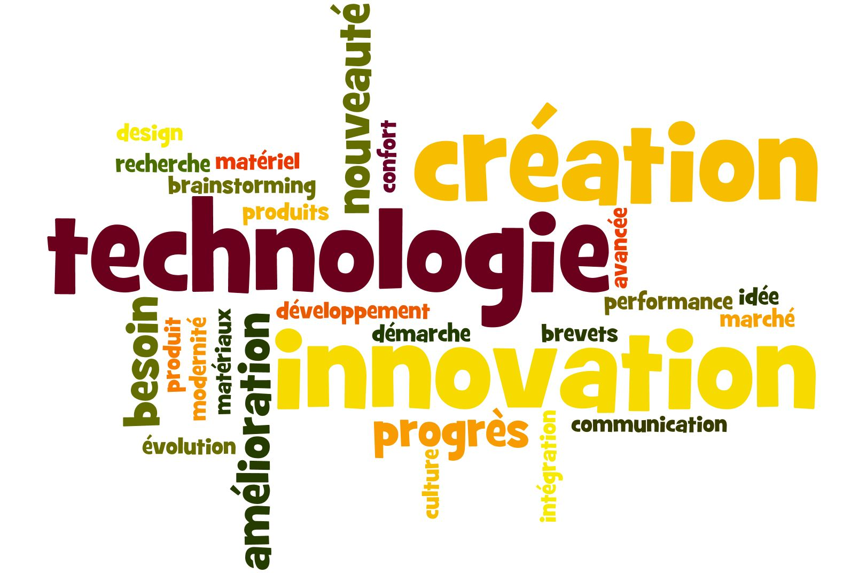
Créativité et
Innovations
Technologiques

- ORGANISATION DE L’ANNEE

La caractéristique principale de l’enseignement de Créativité et d’Innovations Technologiques est l’étude des innovations, des lois d’évolution et de la créativité, associées aux évolutions des produits et systèmes technologiques de notre société.

L’année s’articulera donc autour d’une problématique liée à l’habitat et l’énergie : comment concevoir et rénover des bâtiments à basse consommation d’énergie ?

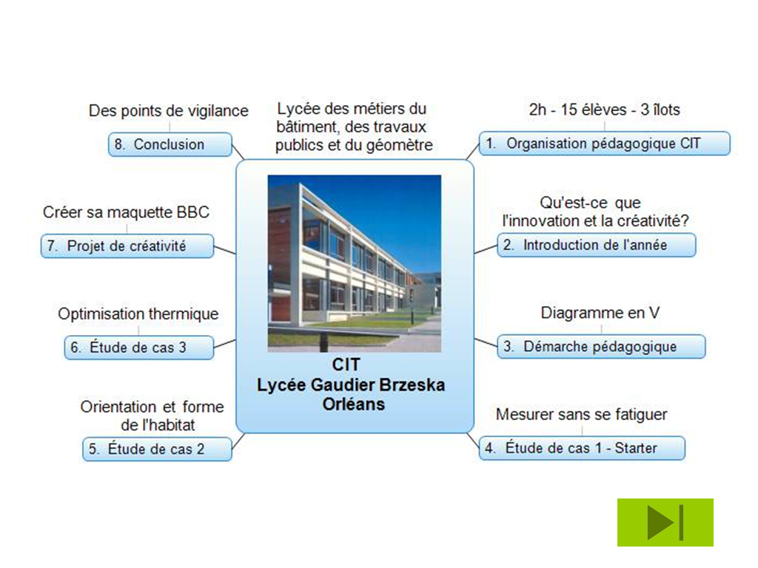

- METHODE PEDAGOGIQUE UTILISEE

Voici la méthode pédagogique utilisée pendant les activités des élèves durant la phase d’étude d’une innovation technologique :

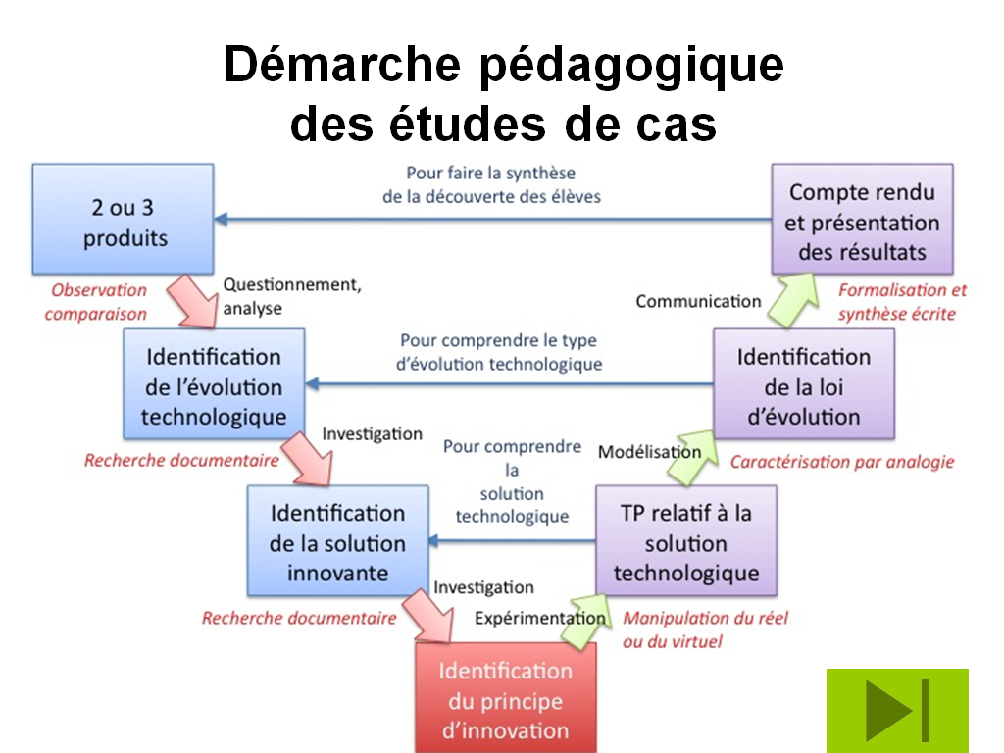

3. Programme pedagogique previsionnel EN CIT

N° | CONTENU | MATERIEL
PRESENTATION
1 | - Présentation et fiche de renseignement  - Visionner la vidéo de « Luc de Brabandère » sur « Les 10 paradoxes de la créativité »  www.universite-du-si.com/fr/conferences/4/sessions/817  - Analyser et commenter cette vidéo en apportant des objets simples du quotidien comportant des lois d ’évolutions: stylo, montre, …  - Brainstorming sur CREATIVITE et INNOVATION  - Synthèse et présentation avec l’outil de carte mentale « Mind view » | Vidéo internet  Logiciel Mind View
ETUDE DE CAS 1 STARTER : Comment mesurer sans se déplacer ?
2 | Présentation de l’étude de cas starter et de la démarche.  Les élèves réalisent le travail demandé par ilot de 4 :  - Ilot 1: Comment mesurer les dimensions d’une pièce ?  - Ilot 2: Comment mesurer les dimensions d’un bâtiment ?  - Ilot 3: Comment mesurer des niveaux ? | Mètre, télémètre laser  Décamètre, internet (Google earth, géoloiret)  Niveau à bulle, niveau laser
3 | Les élèves présentent leur travail devant la classe.  Synthèse de l’étude de cas starter.

VACANCES DE TOUSSAINT

Programme pedagogique previsionnel EN CIT

N° | CONTENU | MATERIEL
ETUDE DE CAS 2 : Comment améliorer le confort de l’habitat ?
4 | Présentation générale et découverte des différents ilots classe entière:  - Ilot 1 : Orienter les bâtiments  - Ilot 2 : Repenser la forme de l’habitat  - Ilot 3 : Vitrer les bâtiments | Mind View
5 | Découverte  - Ilot 1 : Ombrage été / hiver  - Ilot 2 : Coefficient de forme de l’habitat  - Ilot 3 : Influence des parois vitrées dans les lieux de vie | Maquette ombrage  Pléiades  Plans
6 | Identification du principe d’innovation  - Ilot 1 : Ombres projetées sur les bâtiments, masques végétation, bâtiment  - Ilot 2 : Etude d’un assemblage  - Ilot 3 : Vitrage et organisation des pièces | Maquette ombrage  Pléiades  Plans
7 | TP relatif à la solution technologique  - Ilot 1 : Implantation d’un lotissement  - Ilot 2 : Comparatif des formes de 5 constructions  - Ilot 3 : Etude de cas d’une maison | Maquette ombrage  Google earth, Géoloiret  Pléiades  Plans
8 | Rédaction du document de synthèse | Mind View
9 | Les élèves présentent leur travail devant la classe.  Synthèse de l’étude de cas2. | Mind view  Maquettes

VACANCES DE NOEL
Programme pedagogique previsionnel EN CIT

N° | CONTENU | MATERIEL
ETUDE DE CAS 3 : Comment se chauffer sans chauffer la planète ?
10 | Analyse en classe de thermogrammes de bâtiments.  Brainstorming « Comment se chauffer sans chauffer la planète ? »  Présentation générale des différents ilots en classe entière:  - Ilot 1 : Evolution des murs  - Ilot 2 : Evolution des vitrages  - Ilot 3 : Evolution de la ventilation dans l’habitat |  | Thermogrammes  Mind View
11 | Découverte des ilots par groupe  - Ilot 1 : Etude de 3 parois de Pass I*Lab  - Ilot 2 : Test de vitrages simples SV, doubles DV, triples TV  - Ilot 3 : Test de ventilations simple flux, double flux |  | Pass I* Lab  Maquette vitrages  Maquette ventilation
12 | Identification du principe d’innovation  - Ilot 1 : Classification des isolants  - Ilot 2 : Innovation des vitrages  - Ilot 3 : Principe d’innovation en ventilation |  | Maquettes  Logiciels
13 | TP relatif à la solution technologique  - Ilot 1 : Essais d’isolation par l’intérieur puis par l’extérieur  - Ilot 2 : Tests de différents vitrages  - Ilot 3 : Tests de ventilations |  | Maquettes  Logiciels
14 | Rédaction du document de synthèse |  | Mind View
15 | Les élèves présentent leur travail devant la classe. Synthèse de l’étude de cas 3. |  | Mind View  Maquettes

VACANCES DE FEVRIER

